استاندارد شهابفرطوس

شماره سند : ESQC
ویرایش : 2
تاریخ بازنگری : 01 / 01 / 1402
سریال : دارد

سبد 25 کیلوگرمی
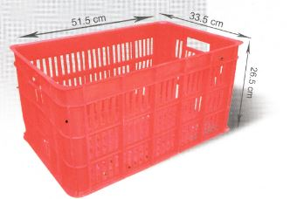
جنس
قابل تولید از مواد اولیه با پایه HDPE

رنگ
رنگ پایه پلی اتیلن سفید می باشد اما به درخواست مشتری در رنگ های مختلف قابل تولید می باشد.

موارد مصرف
مناسب جهت حمل و نگهداری محصولات کشاورزی و کشتارگاه

اقلام دخیل:
محصول تنها شامل بدنه اصلی می باشد که برای تولید آن از دستگاه تزریق استفاده می گردد.

بسته بندی:
این محصول پس از تولید بر روی پالت چیده می شود و تعداد .... سبد بر روی یک پالت قرار میگیرد.

شرایط پذیرش محصول:
1. وزن استاندارد
2. پلیسه گیری کامل محصول
3. انطباق رنگ محصول تولیدی با درخواست مشتری
4. مقاومت محصول و پاس شدن تست ضربه
5. وجود برچسب کد رهگیری بر روی سبد ها
6. کسری دار نبودن قطعه
7. کثیف و آغشته نبودن به مواد اضافه.

مشخصات فیزیکی :
طول | عرض | ارتفاع | وزن(gr) | حجم استاندارد (cm3)
515 | 335 | 265 | 1560±32 | 45720
توجه: واحد طول تمامی موارد ذکر شده در جدول میلی متر میباشد.

مدیر عامل : | دارای سمت : | تهیه کننده :

